Федеральное государственное автономное образовательное учреждение высшего образования
 | «Московский государственный технический университет  имени Н.Э. Баумана»  (национальный исследовательский университет)  (МГТУ им. Н.Э. Баумана)

ФАКУЛЬТЕТ ____ИНФОРМАТИКА И СИСТЕМЫ УПРАВЛЕНИЯ________
КАФЕДРА ______Компьютерные Системы и сети (ИУ6)___________

Отчет
по домашнему заданию № 2
Название домашнего задания: C#. Механизмы построения классов
Дисциплина: АиП

Студент гр. ИУ6-23Б __________________ Соболев С.М.
(Подпись, дата) (И.О. Фамилия)

Преподаватель __________________ Веселовских О.А.
(Подпись, дата) (И.О. Фамилия)

Москва, 2026
Часть 1. Наследование.

Задание: разработать и реализовать иерархию классов для описанных объектов предметной области, используя механизмы наследования. Протестировать все методы каждого класса. Все поля классов должны быть скрытыми или защищенными. Методы не должны содержать операций ввода/вывода, за исключением процедуры, единственной задачей которой является вывод информации об объекте на экран. В отчете привести диаграмму разработанных классов и объектную декомпозицию.
Объект – диван. Поля: цвет, длина, ширина. Методы: процедура инициализации объекта, процедура вывода информации о диване на экран, функции, возвращающие значения длины и ширины по запросу, и функция вычисления занимаемой диваном площади.
Объект – диван-кровать. Поля: цвет, состояние (сложен или разложен), длина и ширина в сложенном состоянии, длина и ширина в разложенном состоянии. Методы: процедура инициализации объекта, процедура вывода информации о диване на экран, процедуры складывания и раскладывания дивана (изменяющие его состояние), функции, возвращающие значения текущей длины и ширины дивана по запросу, и функция, показывающая, во сколько раз большую площадь занимает диван в разложенном состоянии.

Цель работы: изучить парадигму объектно-ориентированного программирования и закрепить на практике механизм наследования. Разработать иерархию из базового и производного классов для заданной предметной области, реализовать инкапсуляцию полей данных и методы для безопасной работы с ними, а также выполнить объектную декомпозицию.

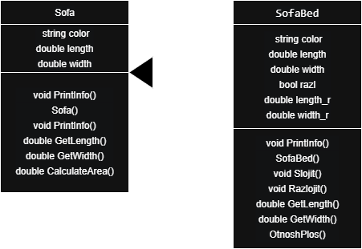
Рисунок 1 – Диаграмма классов

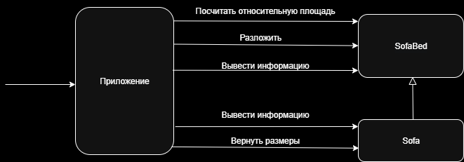
Рисунок 2 – Объектная декомпозиция

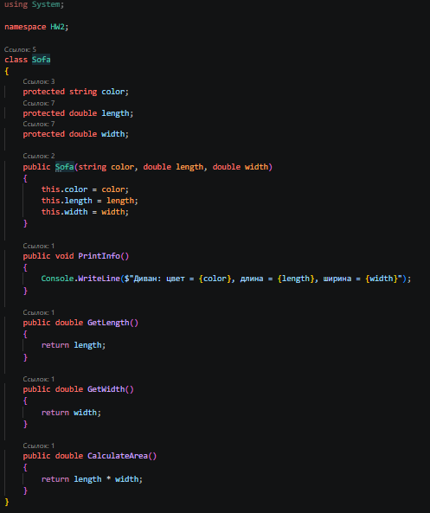
Рисунок 3 – Код класс Sofa

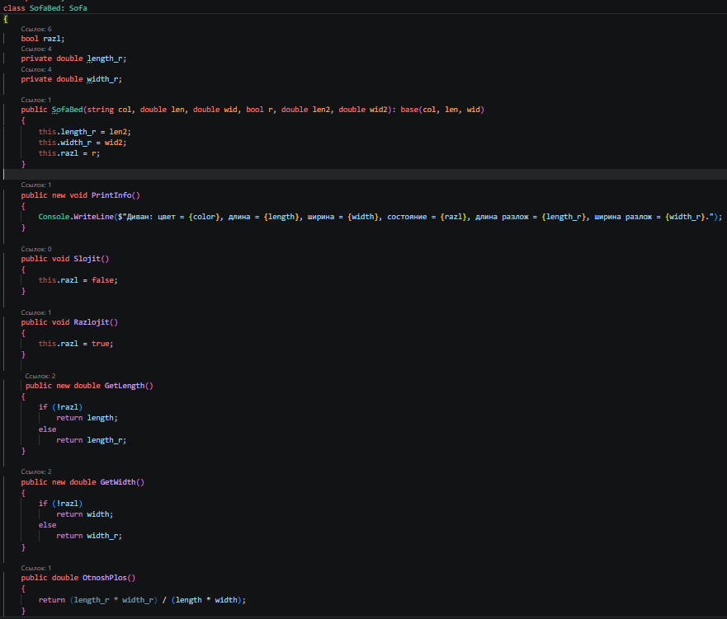
Рисунок 4 – Код класса наследника

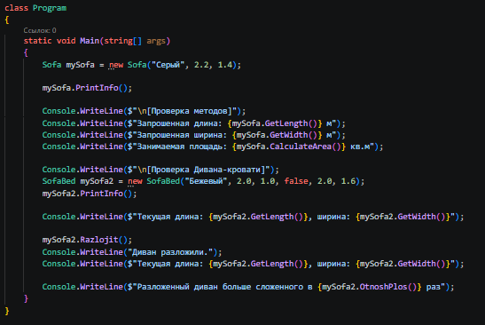
Рисунок 5 – Код тестирующей программы

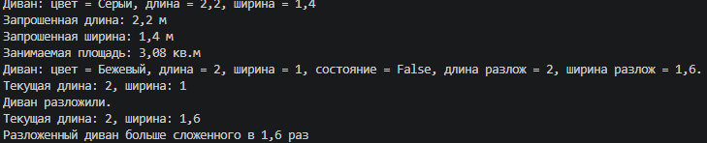
Рисунок 6 – Результат работы программы

Вывод: в ходе выполнения первой части работы был успешно применен механизм наследования для построения иерархии классов. Разработан базовый класс, описывающий диван, и производный класс, описывающий диван-кровать с расширенным функционалом. Тестирование показало корректную работу всех функций, включая изменение внутреннего состояния объекта при складывании и раскладывании, а также алгоритм вычисления занимаемой площади.
Часть 2. Композиция

Задание: разработать и реализовать диаграмму классов для описанных объектов предметной области, используя механизм композиции. Протестировать все методы каждого класса. Все поля классов должны быть скрытыми или защищенными. Методы не должны содержать операций ввода/вывода, за исключением процедуры, единственной задачей которой является вывод информации об объекте на экран. В отчете привести диаграмму разработанных классов и объектную декомпозицию.
Объект – каюта. Поля: номер, класс обслуживания, количество мест в каюте. Методы: процедура инициализации, процедура вывода информации о каюте на экран и функции, возвращающие значения полей по запросу.
Объект – пассажирская палуба. Состоит из нескольких кают. Методы объекта должны позволять: инициализировать объект, выводить на экран содержимое объекта, определять количество пассажирских мест на палубе, находить номер каюты по параметрам (класс, количество человек).

Цель работы: Освоить построение сложных объектов с помощью механизма композиции. Разработать классы, связанные отношением "целое - часть" для заданной предметной области, реализовать управление набором вложенных объектов и алгоритмы поиска элементов по заданным критериям.

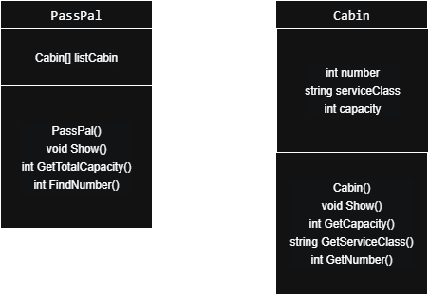

Рисунок 7 – Диаграмма классов
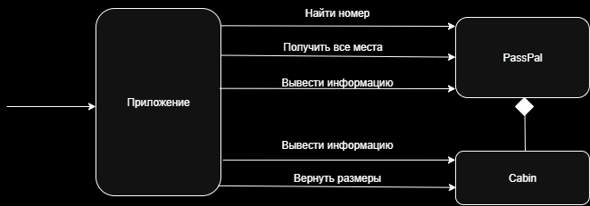
Рисунок 8 – Объектная декомпозиция

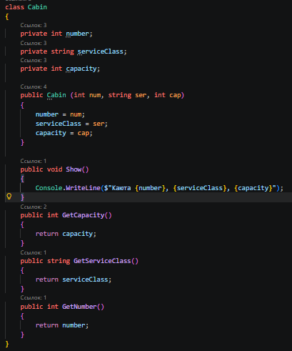
Рисунок 9 – Класс Cabin
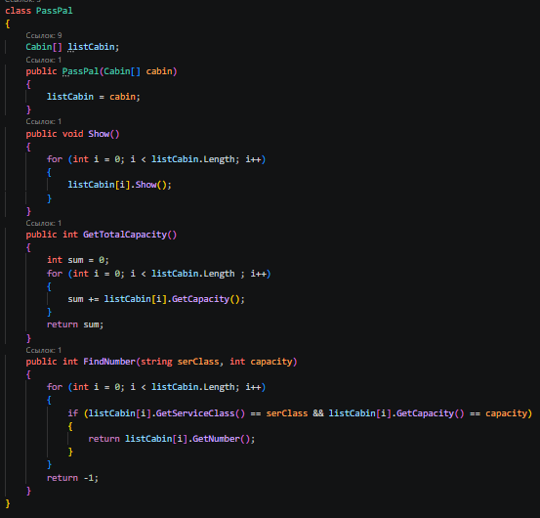
Рисунок 10 – Класс PassPal

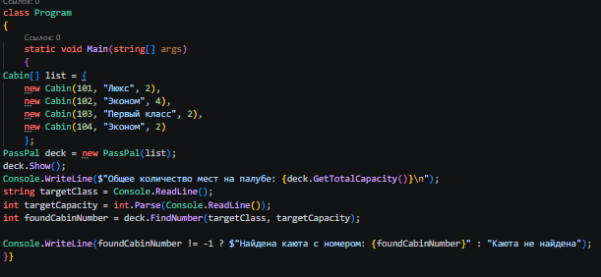
Рисунок 11 – Код тестирующей программы
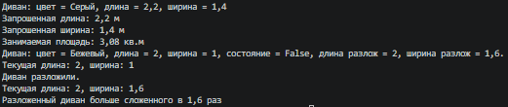
Рисунок 12 – Результат работы программы

Вывод: во второй части лабораторной работы был успешно реализован механизм композиции. Создан класс отдельной каюты и класс пассажирской палубы, который выступает в роли управляющего контейнера. Реализована логика взаимодействия между объектами: инициализация палубы, агрегация данных для подсчета общего количества пассажирских мест и алгоритм поиска конкретной каюты по классу обслуживания и требуемой вместимости. Выполнение задания продемонстрировало эффективность применения композиции при моделировании реальных систем, состоящих из множества компонентов.

